Материально-техническая база
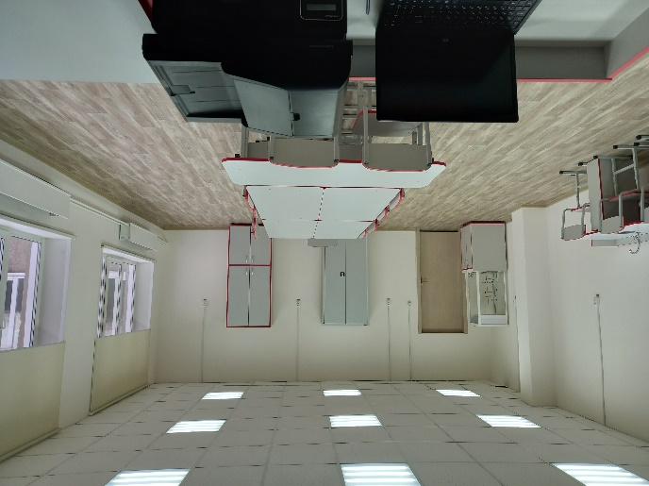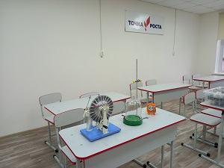
Центр образования естественно-научной и технологической направленностей «Точка роста» оснащен стандартным комплектом средств обучения и воспитания, приведенным в приложении № 6 к методическим рекомендациям по созданию и функционированию в общеобразовательных организациях, расположенных в сельской местности и малых городах, центров образования естественно-научной и технологической направленностей, утвержденным распоряжением Министерства просвещения Российской Федерации от 12.01.2021 № Р-6 «Об утверждении методических рекомендаций по созданию и функционированию в общеобразовательных организациях, расположенных в сельской местности и малых городах, центров образования естественно-научной и технологической направленностей».
В состав стандартного комплекта средств обучения и воспитания входят:
– цифровые лаборатории по физике, химии, биологии;
– комплект посуды и оборудования для ученических опытов по физике, химии, биологии;
– комплект влажных препаратов, гербариев, коллекций по биологии;
– демонстрационное оборудование, комплект коллекций по химии, комплект химических реактивов;
– оборудование для демонстрационных опытов по физике, оборудование для лабораторных работ и ученических опытов (на базе комплектов для ОГЭ);
– образовательный конструктор для практики блочного программирования с комплектом датчиков и образовательный набор по механике, мехатронике и робототехнике;
– компьютерное оборудование (3 ноутбука, 1 МФУ), которые поступили в нашу школу на реализацию основной и дополнительных образовательных программ естественно – научной направленности.

№ п/п (по спецификации) | Наименование  товара | Комплектация
1.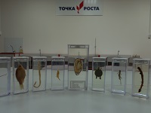 | Комплект влажных  препаратов  демонстрационный | Набор 1 шт. поставлен в составе:  1. Беззубка  2. Карась  3. Корень бобового растения с клубеньками  4. Креветка  5. Нереида  6. Сцифомедуза  7. Тритон  8. Черепаха болотная
2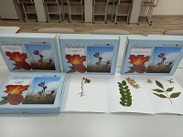 | Комплект  гербариев  демонстрационный | Набор 1 шт поставлен в составе  1. Деревья и кустарники  2. Культурные растения  3. Медоносные растения  4. Ядовитые растения
3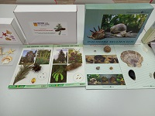 | Комплект коллекций демонстрационный (по разным темам курса биологии) | Набор 1 шт поставлен в составе:  1. Голосеменные растения  2. Обитатели морского дна  3. Палеонтологическая  4. Раковины моллюсков  5. Семена и плоды  6. Форма сохранности ископаемых растений и животных
4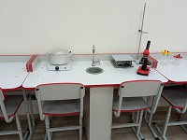  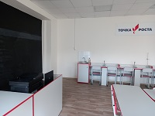 | Демонстрационное  оборудование  (химия) | Набор 1 шт. поставлен в составе:  1. Установка для перегонки веществ  3. Прибор для опытов по химии с электрическим током (лабораторный)  4. Штатив демонстрационный  5. Баня комбинированная лабораторная БКЛ  6. Столик подъемный  7. Набор для электролиза демонстрационный  8. Комплект мерных колб малого объема  9. Набор флаконов (250 - 300 мл для хранения растворов реактивов). 10 шт стекло с пробкой  10. Делительная воронка  11. Прибор для получения газов  12. Фарфоровая ступка с пестиком  13. Термометр (0 - 100)  14. Термометр (0-360)
6  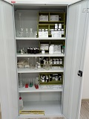 | Комплект химических реактивов (Химия) | Набор «Кислоты» № 1 ОС | 1
 |  | N9 2 ОС Кислоты | 1
 |  | Набор «Гидроксиды» | 1
 |  | Набор «Оксиды металлов» | 1
 |  | Набор «Щелочные и щелочноземельные металлы» | 2
 |  | Набор «Металлы» | 1
 |  | Набор «Огнеопасные вещества» Набор № 15 ВС "Галогены" | 1
 |  | Набор № 15 ВС "Галогены" Огнеопасные вещества | 1
 |  | Набор «Огнеопасные вещества» Набор № 10 ОС Сульфаты. Сульфиты. Сульфиды | 1
 |  | Набор "Фосфаты. Силикаты" | 1
 |  | Набор "Ацетаты. Роданиды. Соединения железа" | 1
 |  | Набор "Соединения марганца" | 1
 |  | Набор "Соединения хрома" | 1
 |  | Набор "Нитраты" | 1
 |  | Набор "Индикаторы" | 1
 |  | Набор "Кислородсодержащие органические вещества" | 1
 |  | Набор "Углеводороды" | 1
 |  | Набор "Углеводы. Амины" | 1
 |  | Набор "Кислоты органические" | 1
 |  | Метиламин гидрохлорид | 1
7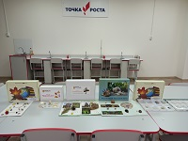 | Комплект коллекций из списка (Химия) | Набор 1 шт поставлен в составе:
 |  | Коллекция "Металлы" | 1
 |  | Коллекция "Каучук" | 1
8 | Демонстрационное оборудование  (Физика) | Набор 1 шт поставлен в составе:
 |  | Машина элекгрофорная | 1
 |  | Сосуды сообщающиеся | 1
 |  | Магнит дугообразный | 1
 |  | Прибор для демонстрации давления в жидкости | 1
 |  | Прибор для изучения правила Ленца | 1
 |  | Шар Паскаля | 1
 |  | Огниво воздушное | 1
 |  | Прибор для демонстрации атмосферного давления (Магдебургские полушария) | 1
 |  | Ведерко архимеда | 1
 |  | Манометр жидкостной демонстрационный | 1
 |  | Штатив демонстрационный | 1
 |  | Шар с кольцом | 1
 |  | Набор тел равной массы | 1
 |  | Стрелки магнитные на штативах | 1
 |  | Тарелка вакуумная со звонком | 1
 |  | Набор тел равного объема | 1
 |  | Столик подъемный | 1
 |  | Источник питания | 1
 |  | Камертон на резонансном ящике | 1
 |  | Насос вакуумный с электроприводом | 1
 |  | Магнит полосовой | 1
 |  | Набор демонстрационный "Электростатика" | 1
 |  | Комплект проводов | 1

